Дизайн-проект инициативного проекта «Благоустройство территории по адресу: Челябинская область, г. Юрюзань, ул. Ильи Тараканова, д.21, 27»

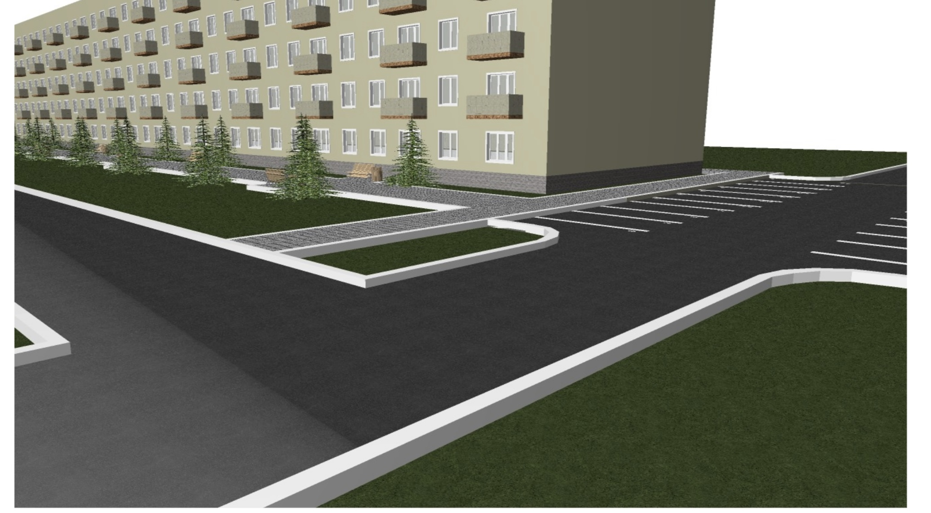
Изображение 1. Автомобильная парковка возле д.21 ул. Ильи Тараканова

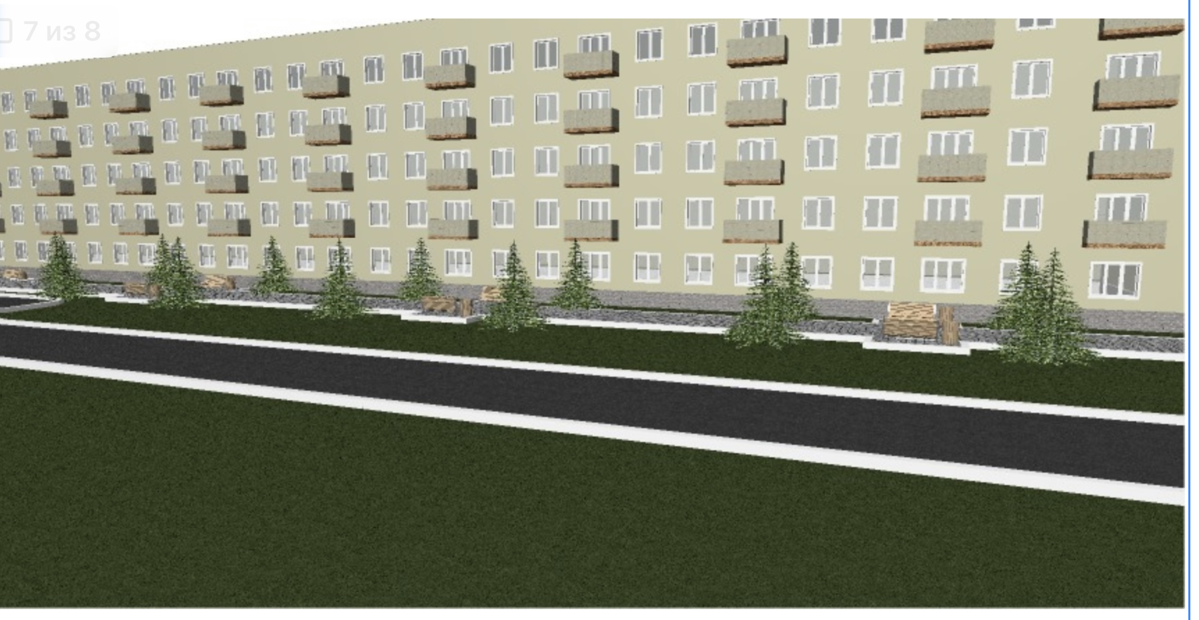
Изображение 2. Пешеходная дорожка вдоль д.21 ул. Ильи Тараканова

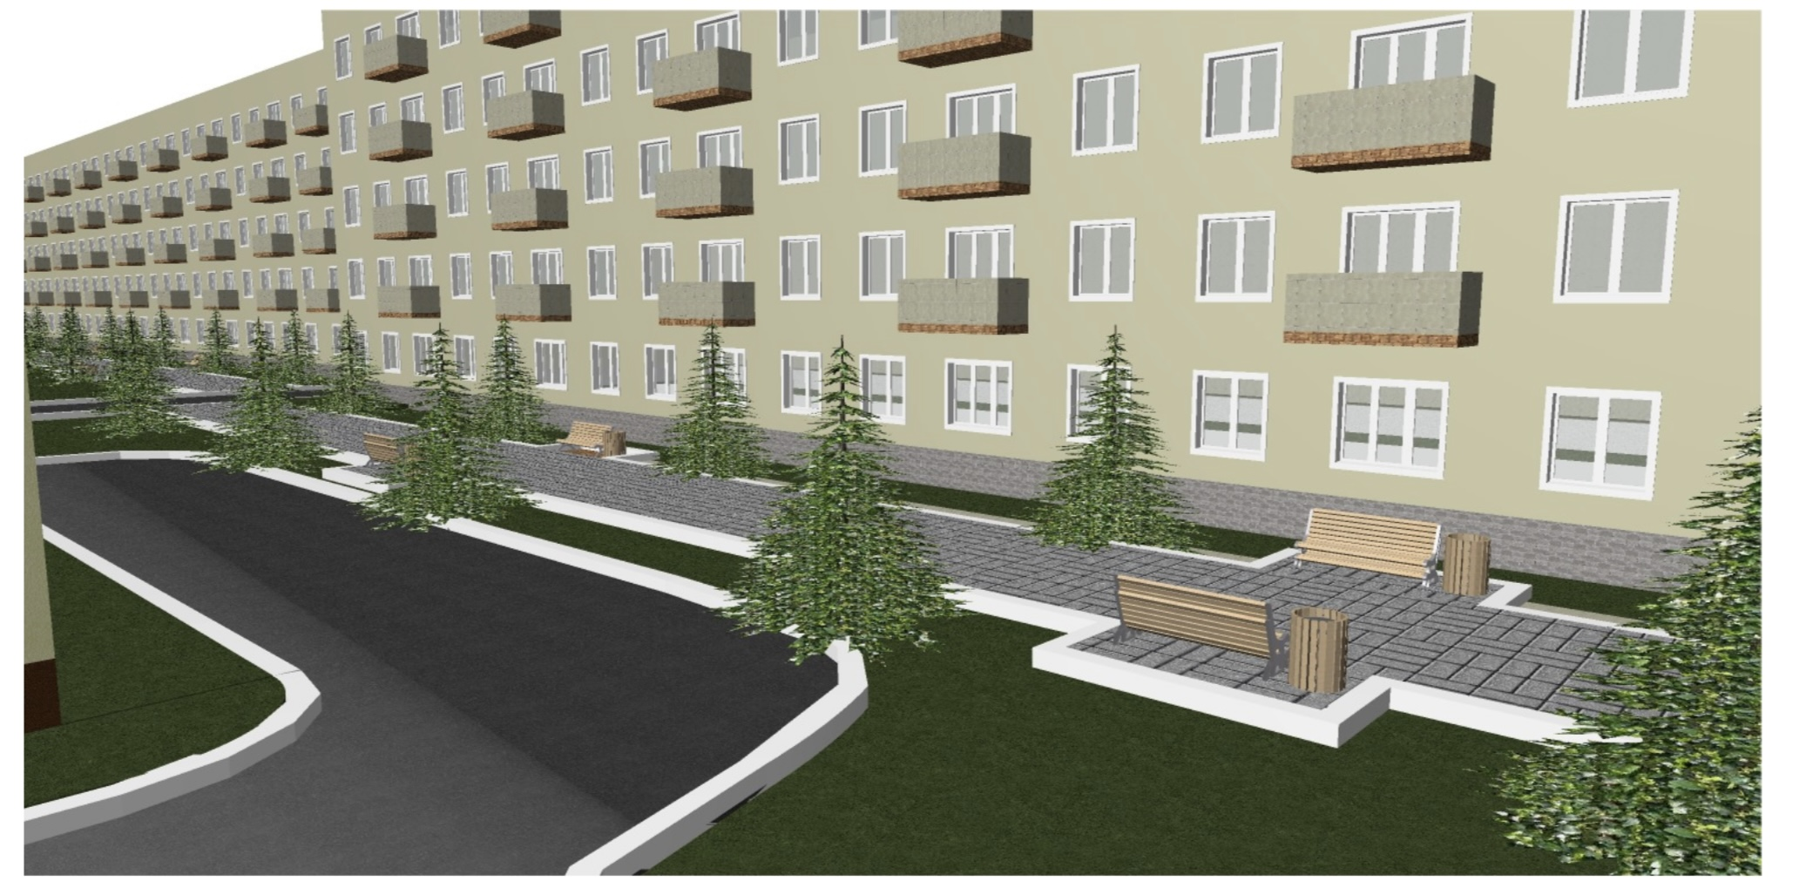
Изображение 3. Тротуар с элементами вдоль д.21 ул. Ильи Тараканова

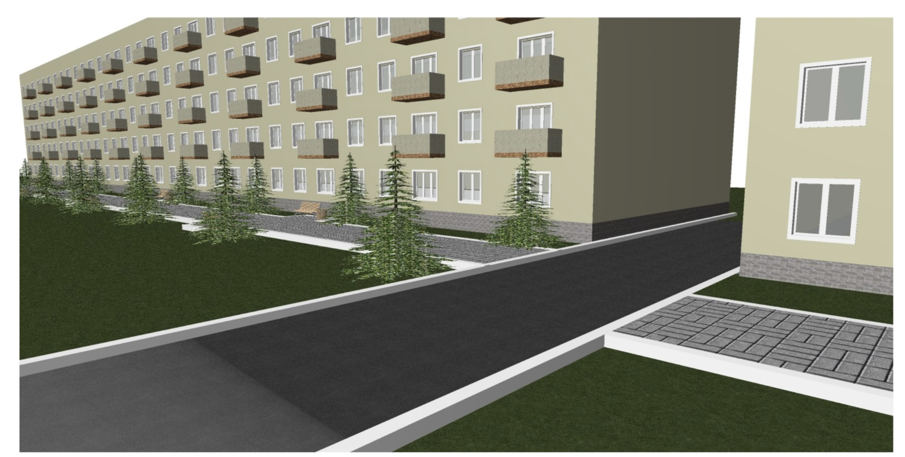
Изображение 4. Проезд между д.21и д.27 по ул. Ильи Тараканова

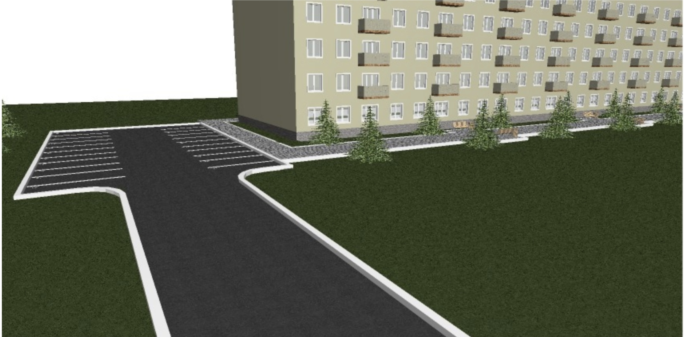
Изображение 4. Автопарковка возле д.27 по ул. Ильи Тараканова

